Curriculum Vitae –Larbi HMIDOU–2021

Larbi HMIDOU

47 ans, Marié, Permis B
BP 300 Laklea Aît Melloul AGADIR
Courriel: l.hmidou@uiz.ac.ma
Téléphone: +212 6 62 16 23 31
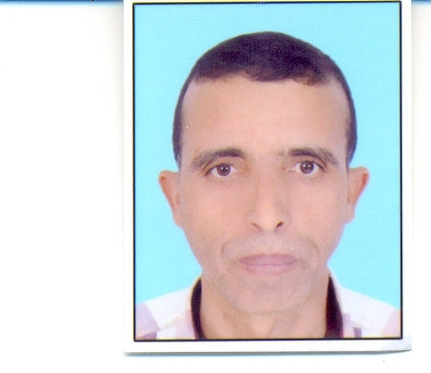
Formations :
Décembre 2020 : Inscription au cycle doctoral : le management des risques dans les PME
Décembre 2019 : Master en Entrepreneuriat et Management des PME, Mention Assez Bien
Décembre 2007 : DESS en Gestion des Ressources Humaines, Mention Bien
Juin 2010 : Licence en Droit privé arabe avec la Mention Assez bien (FSJES d’Agadir)
Juin 1997 : DEUG en Droit privé arabe (FSJES d’Agadir)
Juin 1999 : Licence en Sciences économiques, Mention Assez bien (FSJES de Marrakech)
Juin 1997 : DEUG en Sciences économiques (FSJES de Marrakech)
Juin 1994 : Baccalauréat en Sciences économiques.
Expériences :
- Attestation de stage en Comptabilité : Fiduciaire Admime à Aït Melloul.
- Attestation de stage en Informatique au Centre Culturel Français.
- Mémoire du DESS en GRH en 2007 : «Impact de la Formation Professionnelle Continue sur la performance des entreprises : Cas des Entreprises Semi Publiques d'Agadir ».
- Mémoire de la licence en économie 1999 : « Etude de faisabilité : Cas d’implantation d’une menuiserie à Marrakech ».
- Mémoire de la licence en droit 2010 : « le crime du terrorisme et mécanismes juridiques pour la défendre ».
- Participation aux séminaires suivants:
  - "Négociation et conflits, dimensions psychologiques"; Michel SYLIN: ULB du 13 au 16/02/ 2006.
  - "Les nouvelles politiques sociales à l'épreuve de la globalisation"; M. HAMZAOUI: ULB 03 – 06 Avril 2006
  - "Problèmes de la sociologie du travail"; Mathio ALALUF : ULB du 23 au 27 Mai 2006.
  - "Gestion des RH, logique de compétences et ingénierie de Formation"; Malik MEBARKI : Université de Lille du 29 Mai au 01 Juin 2006.
  - "Présentation de l'Audit interne et de l'AMACI IIA Maroc"; Salem BASSIT président de l'IIA Casa du 04 au 05 Mai 2006.
  - Colloque de la GRH à la FLSH d'Agadir du 07 au 09 Mai 2007.
- Participation aux séminaires de la semaine nationale à Agadir de la qualité édition 2007 et 2008.
Compétences:
- Informatique : Word, Excel, PowerPoint, Access..
- Langues :
  - Arabe : lue, parlée et écrite.
  - Français : lue, parlée et écrite.
  - Anglais : lue, parlée et écrite.
  - Espagnol : Notions de base
- Compétences professionnelles et techniques :
- Communication
- Travail en groupes
- Gestion de projets
- Enseignement des cours d'économie et de comptabilité
- Recherches
Centres d'intérêt :
- Lecture, enquêtes, travail en groupe, voyage……

